ПЛОСКОСТЬ

5.1 СПОСОБЫ ЗАДАНИЯ ПЛОСКОСТИ НА ЧЕРТЕЖЕ
Положение плоскости в пространстве определяется:
- тремя точками не лежащими на одной прямой.;
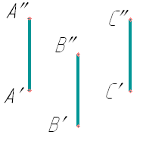
Рисунок 60
- прямой и точкой, взятой вне прямой.;
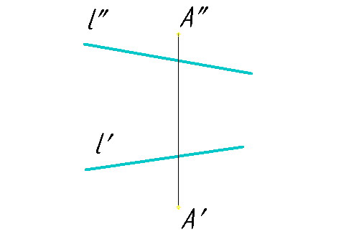
Рисунок 61
- двумя параллельными прямыми.;
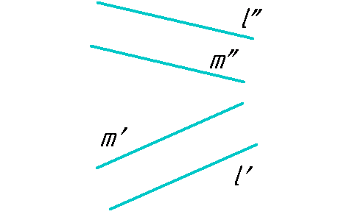
Рисунок 62
- двумя пересекающимися прямыми.;
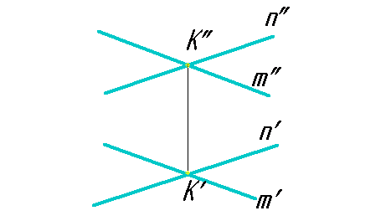
Рисунок 63
- любой плоской фигурой (треугольник, квадрат, круг и т.д.);
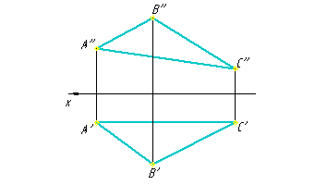
Рисунок 64
- следами плоскости. Более наглядно плоскость может быть изображена при помощи прямых, по которым она пересекает плоскости проекций. прямые, по которым некоторая плоскость пересекает плоскости проекций, называются следами плоскости.

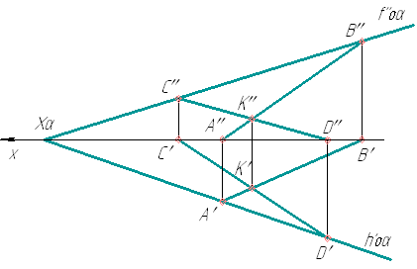
Рисунок 65
Плоскость общего положения, выраженная следами, выглядит так.
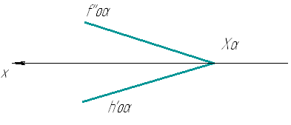
Рисунок 66

5.2 ПРЯМАЯ И ТОЧКА В ПЛОСКОСТИ
Построение на чертеже прямой линии принадлежащей заданной плоскости, основано на двух положениях:
- прямая принадлежит плоскости, если она проходит через две точки, принадлежащие заданной плоскости;
- прямая принадлежит плоскости, если она проходит через точку, принадлежащую данной плоскости и параллельна прямой, находящейся в этой плоскости или параллельной ей.
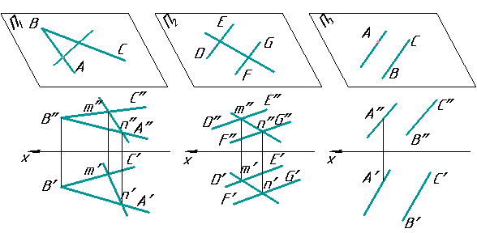
Рисунок 67
Если плоскость задана следами, то прямая принадлежит плоскости, если следы прямой находятся на одноимённых с ними следах плоскости.
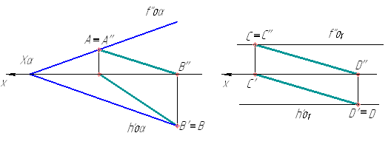
Рисунок 68
Прямая принадлежит плоскости, если она параллельна одному из следов этой плоскости и имеет с другим следом общую точку.
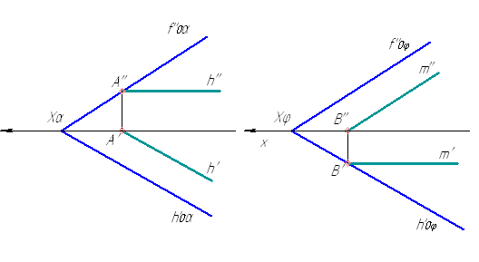
Рисунок 69
Это так называемые особые прямые плоскости (горизонталь, фронталь плоскости). Следует отметить, что горизонтальная проекция горизонтали всегда параллельна горизонтальному следу, а фронтальная проекция фронтали – фронтальному следу.
Примеры построения горизонтали и фронтали плоскости.
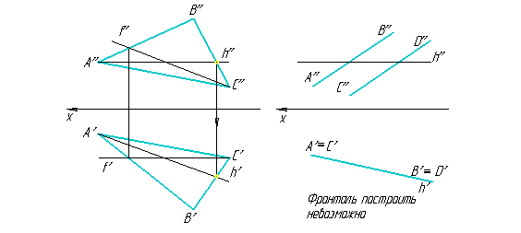
Рисунок 70
К особым прямым плоскости относятся также линии наибольшего наклона к плоскостям проекций.
Линию наибольшего наклона к горизонтальной плоскости проекций будем называть линией ската плоскости.
Линией ската плоскости называется прямая, лежащая в ней и перпендикулярная её горизонтали (горизонтальному следу).
Линия ската определяет угол наклона плоскости к горизонтальной плоскости проекций.

Пример:
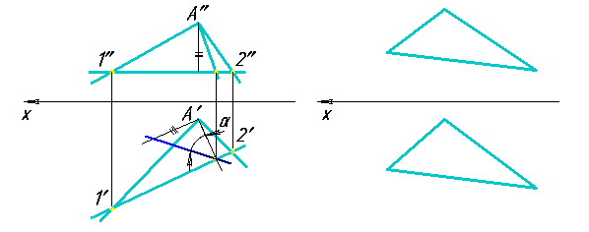
Рисунок 71
Чтобы построить точку, лежащую в заданной плоскости, предварительно строят прямую, лежащую в заданной плоскости, и на этой прямой берут точку.
Пример 1:
Найти недостающую фронтальную проекцию т. D принадлежащую треугольнику АВС.
Поэтапное решение данной задачи смотрите в примере.
Пример 2:
Найти недостающую горизонтальную проекцию т. К принадлежащей плоскости, заданной параллельными прямыми АВ и СD
Подумайте, используя решение предыдущего примера и разберите данную задачу самостоятельно.
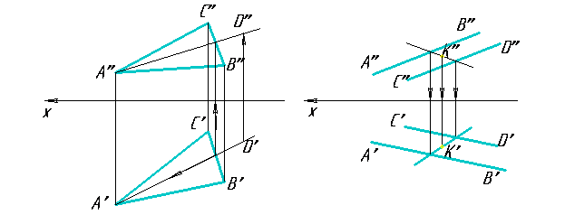
Рисунок 72

5.3 ПЛОСКОСТИ ЧАСТНОГО ПОЛОЖЕНИЯ
Плоскость общего положения пересекает каждую из осей X, Y, Z. Следы плоскости общего положения ни когда не перпендикулярны к этим осям проекций. Возможны следующие положения плоскости относительно плос-костей проекций.
- плоскость не перпендикулярна ни к одной из плоскостей проекций.
Плоскости, не перпендикулярные ни одной из плоскостей проекций, называют плоскостями общего положения.
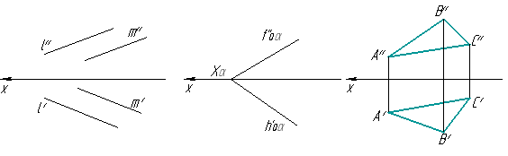
Рисунок 73
- плоскость перпендикулярна лишь к одной из плоскостей проекций.
Плоскости, перпендикулярные одной плоскости проекций, называются проецирующими. Различают горизонтально - проецирующие, фронтально - проецирующие, профильно - проецирующие плоскости.
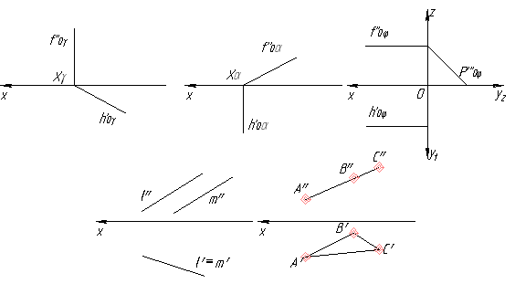
Рисунок 74
- плоскость перпендикулярна к двум плоскостям проекций, а, следовательно, параллельна третьей.
Плоскости, параллельные одной из плоскостей проекций, называют плоскостями уровня.
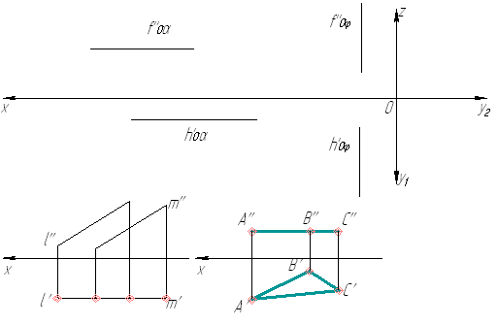
Рисунок 75
Итак, мы рассмотрели различные способы задания плоскости на чертеже, вопросы принадлежности прямой и точки плоскости. Были рассмотрены особые прямые плоскости и плоскости частного положения. Знание вышеизложенного материала существенно поможет при решении позиционных и метрических задач начертательной геометрии.

5.4 ГЕОМЕТРИЧЕСКИЕ ЭЛЕМЕНТЫ НА ПРОЕЦИРУЮЩИХ ПЛОСКОСТЯХ
В предыдущем материале мы рассмотрели различные положения плоскости относительно плоскостей проекций. Остановимся на проецирующих плоскостях.
Горизонтальные проекции геометрических образов, принадлежащих горизонтально – проецирующим плоскостям, лежат на прямой, в которую проецируется на горизонтальную плоскость проекций данная плоскость (на горизонтальном следе плоскости), т.е. обладают собирательным свойством.
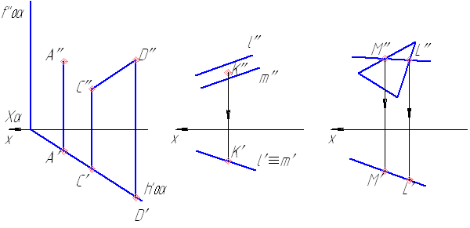
Рисунок 76
Фронтальные проекции геометрических образов, принадлежащих фронтально – проецирующей плоскости, лежат на прямой, в которую проецируется на фронтальной плоскости проекций заданная плоскость (на фронтальном следе плоскости).
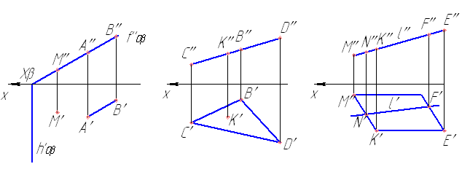
Рисунок 77
Всё вышеизложенное относится и к профильно – проецирующим плоскостям. Подумайте и приведите примеры.

5.5 ВЗАИМНОЕ ПОЛОЖЕНИЕ ДВУХ ПЛОСКОСТЕЙ, ПРЯМОЙ И ПЛОСКОСТИ
Две плоскости между собой могут располагаться следующим образом:
- плоскости взаимно параллельны, если две взаимно пересекающиеся прямые одной плоскости соответственно параллельны двум взаимно пересекающимся прямым другой плоскости (или если одноимённые следы их параллельны).
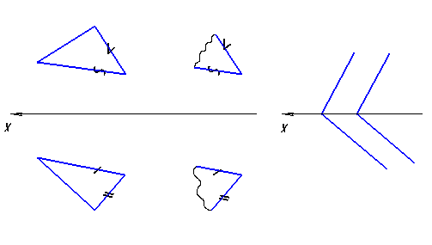
Рисунок 78
- плоскости могут пересекаться. Общим элементом двух плоскостей является прямая линия.
а) обе плоскости занимают проецирующее положение;
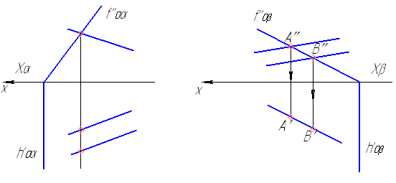
Рисунок 79
б) плоскости общего положения, заданные следами;
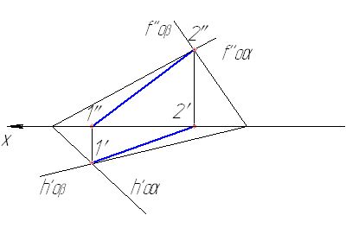
Рисунок 80
в) в общем случае для нахождения прямой пересечения двух плоскостей, определяем две точки, принадлежащие этой прямой пересечения.
Для определения одной из точек, принадлежащих прямой пересечения поступаем следующим образом:
1) вводим вспомогательную секущую плоскость;
2) находим прямые пересечения вспомогательной с заданными;
3) на пересечении полученных прямых находим искомую точку.
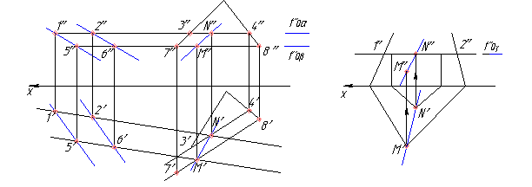
Рисунок 81
Найдите неточность в построении!
Прямая параллельна плоскости, если в плоскости найдётся прямая, параллельная ей.
Пример: через точку С провести прямую параллельную заданной плоскости.
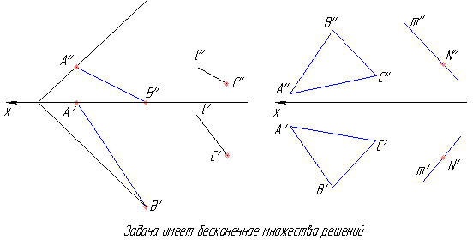
Рисунок 82
Задача имеет бесконечное множество решений
Прямая может пересекать плоскость. Общим элементом прямой и плоскости является точка их пересечения, которую так же называют точкой встречи прямой с плоскостью. Рассмотрим случаи, когда хотя бы один из геометрических образов занимает проецирующее положение.
а) плоскость проецирующая, прямая не проецирующая.
Плоскость, перпендикулярная к плоскости проекций, проецируется на последнюю в виде прямой линии. На этой прямой (проекции плоскости) должна находится соответствующая проекция точки, в которой некоторая прямая пересекает такую плоскость, т.е. точка встречи прямой с плоскостью.
Поэтапное решение данной задачи смотрите в примере.
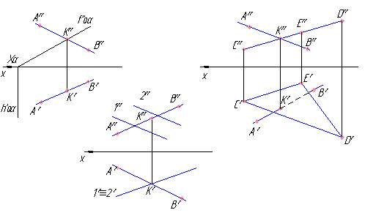
Рисунок 83
б) плоскость не проецирующая, прямая проецирующая.
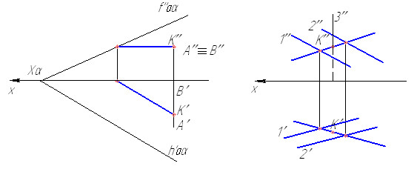
Рисунок 84
в) плоскость и прямая занимают общее положение
В общем случае для нахождения точек пересечения прямой с плоскостью поступают следующим образом:
1) через данную прямую проводят некоторую вспомогательную проецирующую плоскость;
2) строят линию пересечения данной плоскости и вспомогательной;
3) определяют точку пересечения прямых: данной и построенной.
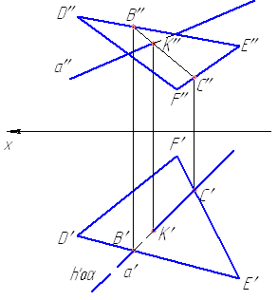
Рисунок 85
Решение этой задачи разберите на предложенном чертеже.
Итак, мы рассмотрели вопросы, связанные с взаимным положением таких геометрических образов, как прямая и плоскость.

5.6 ПЕРПЕНДИКУЛЯРНОСТЬ ДВУХ ПЛОСКОСТЕЙ
Прямая перпендикулярна плоскости, если она перпендикулярна двум прямым, лежащим в этой плоскости. В качестве таких прямых в инженерной графике берут фронталь и горизонталь.
Если прямая перпендикулярна плоскости, то на чертеже её горизонтальная проекция перпендикулярна горизонтальной проекции горизонтали (горизонтальному следу) плоскости, а фронтальная проекция перпендикулярна фронтальной проекции фронтали (фронтальному следу) плоскости.
Пример:
1) опустить перпендикуляр из заданной точки на плоскость заданную следами;
2) опустить перпендикуляр из заданной точки на плоскость заданную двумя параллельными прямыми.
Поэтапное решение данной задачи смотрите в примере.
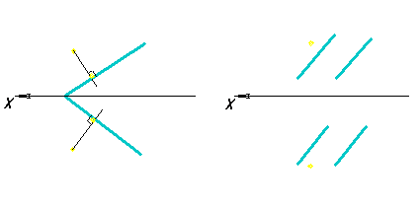
Рисунок 86
Поэтапное решение данной задачи смотрите в примере.

5.7 ПЕРПЕНДИКУЛЯРНОСТЬ ДВУХ ПЛОСКОСТЕЙ. ОПРЕДЕЛЕНИЕ РАССТОЯНИЯ ОТ ТОЧКИ ДО ПЛОСКОСТИ
Две плоскости взаимно перпендикулярны, если одна из них содержит в себе перпендикуляр к другой плоскости.
Пример: через прямую DE провести плоскость, перпендикулярную треугольнику АВС.
Для решения задачи достаточно опустить перпендикуляр из точки Е на плоскость треугольника АВС и мы получим две взаимно перпендикулярные плоскости. Как опустить перпендикуляр из точки на плоскость мы рассмотрели в предыдущем параграфе 5.6.
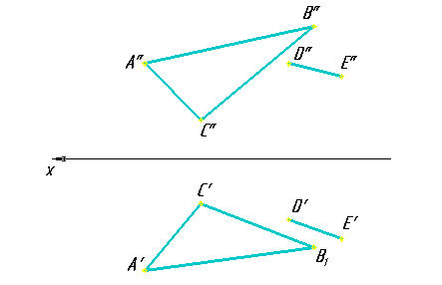
Рисунок 87

Определение расстояния от точки до плоскости.
Рассмотрим пример на определение расстояния от точки до плоскости, заданной треугольником АВС. (Смотрите рисунок 88, точку возьмите произвольно. Используя изученные параграфы, попробуйте решить данную задачу самотоятельно.)
План решения данной задачи следующий:
- Опускаем из точки D перпендикуляр на плоскость треугольника АВС.
- Находим точку встречи перпендикуляра с плоскостью треугольника.
- Определяем натуральную величину полученного отрезка (методом прямоугольного треугольника).
Расстояние между двумя плоскостями определяется длиной отрезка перпендикуляра, опущенного из точки одной плоскости на другую плоскость.
Пример: построить плоскость параллельную заданной и отстоящую от неё на расстоянии 20 мм.(рисунок 88).
Решение задачи сводится к следующему:
- Из произвольной точки треугольника восстанавливаем перпендикуляр.
- На перпендикуляре выбираем произвольную точку.
- Определяем натуральную величину отрезка.
- На натуральной величине отрезка откладываем заданное расстояние, получаем точку, которую затем методом пропорционального деления отрезка переносим на проекцию перпендикуляра.
- В полученной точке строим плоскость, параллельную заданной, используя признак параллельности двух плоскостей.
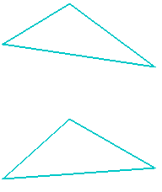
Рисунок 88

5.8 СПОСОБЫ ПРЕОБРАЗОВАНИЯ ПРОЕКЦИОННОГО ЧЕРТЕЖА
Из различных способов преобразования проекционного чертежа рассмотрим три способа.
1. Способ плоскопараллельного перемещения.
В данном способе заданные геометрические образы подвижны, а плоскости проекций неподвижны.
Если при перемещении некоторой точки А соблюдается условие z_{a} = const, то А перемещается параллельно плоскости П₁
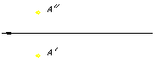
Рисунок 89
Используя рисунок 90, изобразите перемещение точки А на рисунке 89 (на листе бумаги).
Если же у_{а} = const, то точка А в пространстве перемещается параллельно плоскости П₂.
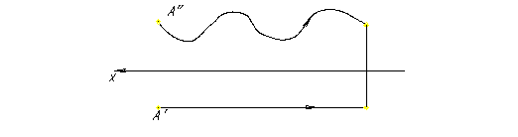
Рисунок 90
Способ плоско - параллельного перемещения заключается в следующем: объект изображенный на чертеже, перемещается относительно плоскости проекций в такое положение, при котором решение задачи, сформулированной в условии, существенно упрощается. Перемещение может осуществляться в несколько этапов, причем на каждом этапе все точки объекта перемещаются в параллельных одной плоскости проекций плоскостях. Если, например, объект перемещается так, что все его точки остаются в горизонтальных плоскостях, то горизонтальная его проекция при этом не меняет ни формы, ни размеров, а фронтальная - преобразуется так, как это планировалось.
На рисунке приведен пример решения задачи методом плоско - параллельного перемещения.
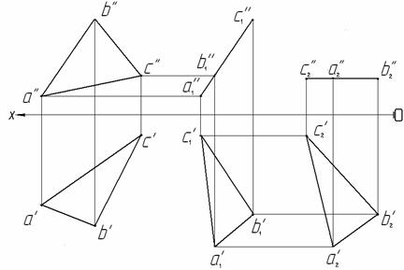
Рисунок 91
По условию задачи необходимо было найти натуральную величину треугольника АВС. Известно, что плоская фигура проектируется в натуральную величину на ту плоскость проекции, которой она параллельна. Поэтому треугольник АВС общего положения двумя последовательными перемещениями преобразуем в горизонтальное.
1-ое перемещение: горизонтальные проекции точек А, В и С перемещаются в горизонтальной плоскости проекции (П₁) до тех пор, пока горизонталь А1, а с ней и вся горизонтальная проекция треугольника АВС не займет фронтально - проецирующие положение. Новая горизонтальная проекция построена методом засечек. Фронтальная проекция строится по линиям связи.
2-ое перемещение: точки перемещаются во фронтальных плоскостях до тех пор, пока треугольник АВС не займет горизонтальное положение.
Пример: определить натуральную величину отрезка.
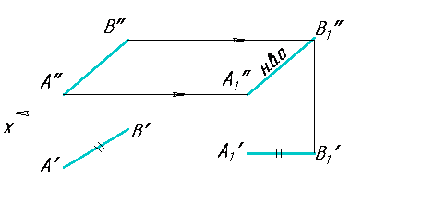
Рисунок 92
2. Способ замены плоскостей проекций
В данном способе заданные геометрические образы неподвижны, а плоскости проекций подвижны.
Сущность способа перемены плоскостей проекций заключается в том, что положение заданного геометрического образа остаётся неизменным, а система плоскостей проекций заменяется новой двух взаимно перпендикулярных плоскостей проекций. При каждой замене одна из плоскостей проекций остаётся неизменной, а вторая заменяется. Можно производить необходимое количество замен.
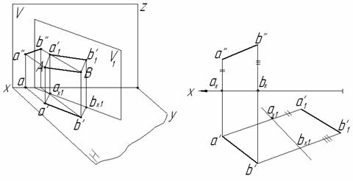
Рисунок 93
Если задано изображение геометрического образа, занимающего общее положение, необходимо определить его натуральную величину этого геометрического образа, удобно пользоваться методом замены плоскостей проекций.
При этом вводится новая плоскость проекций, расположенная перпендикулярно одной из уже имеющихся плоскостей проекций. На чертеже эта плоскость проекций изображается осью, которую обозначают Х. новую плоскость проекции нужно задавать так, чтобы геометрический образ занимал относительно её частное положение. Затем строится проекция образа на новую плоскость проекции: новые линии связи проводятся перпендикулярно оси Х, а отрезки линий связи от оси Х до новых проекций точек равны расстояниям от каждой точки образа до той плоскости проекции, которой перпендикулярна новая. Если одной замены недостаточно для решения задачи, проводят последовательно еще одну или ряд замен плоскостей проекций. На рисунке показан пример решения задачи методом замены плоскостей проекций. Определена натуральная величина отрезка прямой общего положения. В самом деле, если плоскость параллельна отрезку АВ, то новая построенная фронтальная проекция a'₁b'₁ будет равна натуральной величине отрезка АВ. ( Обозначение точек проекций отрезка на данном рисунке выполнено в системе - H/V/W).
- Замена фронтальной плоскости проекций.
При замене фронтальной плоскости проекций выбираем новую ось проекций. Из горизонтальной проекции проводим прямую перпендикулярную новой оси проекций и на этой прямой от новой оси проекций откладываем отрезок равный координате Z точки (таким образом находится новая фронтальная проекция точки) в новой системе
А⁴ А_{х1} = А// А_{х}
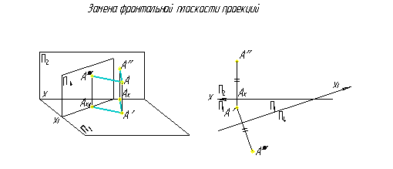
Рисунок 94
- Замена горизонтальной плоскости проекций.
Решение задачи строится аналогично предыдущему, только всё построение выполняется на фронтальной плоскости проекций.
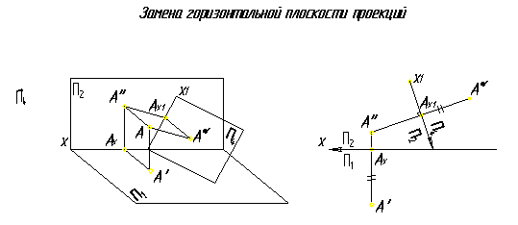
Рисунок 95
Пример: определить натуральную величину отрезка АВ

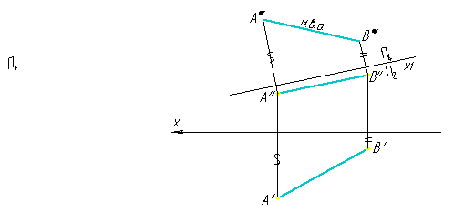
Рисунок 96

Пример:построить натуральную величину треугольника АВС.
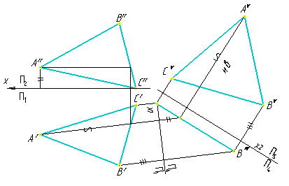
Рисунок 97
3. Способ вращения
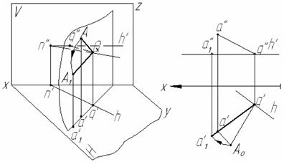
Рисунок 98
Аппарат вращения изображается на чертеже следующими элементами:
- Осью вращения.
- Объектом вращения (элементарный объект вращения - точка).
- Плоскостью вращения.
- Центром вращения.
- Радиусом вращения, натуральная величина которго всегда должна быть определена.
Различают метод вращения вокруг проецирующей оси и метод вращения вокруг линии уровня. Вторым методом определяют приемущественно натуральные величины плоских фигур, поворачивая их во фронтальное положение вращением вокруг фронтали или совмещая с горизонтальной плоскостью вращением вокруг горизонтали.
На рисунке изображен аппарат вращения точки А (объект вращения) вокруг горизонтали h (ось вращения). V₁ - это плоскость вращения точки А, точка Q - центр вращения, AQ - радиус вращения
Мы рассмотрели решение конкретных задач на тему: "Взаимное положение точки, прямой и плоскости. Способы преобразования проекционного чертежа". Давайте ещё раз выделим основные моменты про плоскость в пространстве.

5.9 OСНОВНЫЕ МОМЕНТЫ ПРО ПЛОСКОСТЬ В ПРОСТРАНСТВЕ
Плоскости, не перпендикулярные ни одной из плоскостей проекций, называют плоскостями общего положения.
Плоскости, перпендикулярные одной плоскости проекций, называются проецирующими.
Различают горизонтально - проецирующие, фронтально - проецирующие, профильно-проецирующие плоскости.
Плоскости, параллельные одной из плоскостей проекций, называют плоскостями уровня.
Принадлежность прямой плоскости определяется принадлежностью двух точек прямой плоскости, либо принадлежностью одной точки и параллельной любой прямой данной плоскости.
Точка лежит в плоскости, если она находится на любой прямой плоскости.
Особыми прямыми плоскости считаются: фронталь, горизонталь, профильная прямая, линия наибольшего наклона к какой - либо плоскости проекций.
Взаимное положение двух плоскостей, прямой и плоскости.
Прямая линия относительно плоскости может занимать следующие положения:
- пересекаться с плоскостью;
- быть параллельной плоскости;
- лежать в плоскости.
Прямая параллельна плоскости, если она параллельна какой-либо прямой, лежащей в плоскости.
Признаком параллельности двух плоскостей является наличие в каждой плоскости пересекающихся прямых, которые попарно параллельны. Фронтали и горизонтали одной плоскости параллельны фронталям и горизонталям другой плоскости, если плоскости параллельны между собой.
Проекция прямого угла между двумя прямыми не искажается, если одна сторона прямого угла параллельна плоскости проекции.
Прямая перпендикулярна плоскости, если фронтальная её проекция перпендикулярна фронтальной проекции фронтали плоскости (фронтальному следу плоскости), а горизонтальная - горизонтальной проекции горизонтали (горизонтальному следу плоскости).
Две плоскости взаимно перпендикулярны, если одна из них проходит через перпендикуляр другой.

